ANKARA’DAN HABERLER
Saygı Değer Hemşehrilerimiz,
“Yeşil Gürün Haber Bülteni”nin bu sayısını geciktirdiğimiz için bizleri bağışlayın.
Derneğimizi, sizlerin kolay ulaşabileceği, rahat edebileceğiniz merkezi bir yere taşımak için birçok girişimlerimiz oldu. Ancak uygun bir yer bulamadık. Bulduğumuz yerlerin kiraları çok yüksek ve ayrıca büyük miktarda güvence parası isteniyor veya içi çok berbat, çok masraf istiyordu. Derneğimizin bunun altından kalkması çok zor. Temaslarımız ve arayışlarımız devam etmektedir. Tüm hemşehrilerimizden derneğimize uygun, kiralık bir yer bulmamıza yardımcı olmalarını bekliyoruz. Ayrıca 8 – 10 Gürünlü avukat ve bürokratımız da bize uygun bir yer arayışı içerisindeler. İnşallah çabaları boşa gitmez. Kendilerine teşekkür ediyoruz.
Derneğimiz Ankara’daki tüm Gürünlülerin hizmetindedir. Tüm Hemşehrilerimizi derneğimizin birer yönetim kurulu üyesi olarak görmekteyiz. Hatalarımız noksanlıklarımız olabilir, bunları bizlere söylemeleri, ikaz etmeleri bizleri mutlu eder, yönlendirmiş olurlar ve bizleri sevindirirler.
Derneğimizin çalışmaları özellikle Gürüne yöneliktir. Doğduğumuz, etkisiyle yoğrulduğumuz ve özlemle andığımız Gürüne, Gürünlülere hizmet etmek, Gürünün zarif özelliklerini yaşatmak ve okuyarak yükselmek isteyen zeki çocuklarımıza burs vererek öğrenimlerine katkı sağlamak derneğimizin birinci amaçlarındandır.
Gürünlü olup da üniversitede okuyan; 1996 – 1997 öğretim yılında 12, 1997 – 1998 öğretim yılında 15, 1998 – 1999 öğretim yılında 18, 1999 – 2000 öğretim yılında 25, 2000 - 2001 öğretim yılında 28, 2001 - 2002 öğretim yılında 34 öğrenciye burs vermenin onurunu yaşıyoruz, 2002 – 2003 öğretim yılında da 50 öğrenciye burs vermenin çalışması içerisindeyiz.
Öğrenci burslarına büyük katkıları olan değerli hemşehrilerimizden Orhan KÖSEOĞLU, Celal ÖZDEMİR, Feyzullah ARSLAN, Hikmet CEBECİOĞLU, Sait KEKEÇ, Ercüment İstek KEKEÇ, Nurettin ÖZDEMİR, Mustafa KARAMOLLAOĞLU, Yalçın KOCABAY, Hakkı UMA, İsmail KOCABAŞ, Murat KARTAL, Namık DEVECİ beyefendilere, Yıldız TURGAY hanımefendiye, ayrıca zekat fitre ve bağışlarla öğrenci bursuna katkıları olan isimlerini buraya sığdıramadığım ancak dernek binamızda isimleri yazılı hayırsever hemşehrilerimize öğrenciler adına şükranlarımızı sunuyoruz.
Ancak, derneğimize başvuran üniversite kazanmış çok sayıda maddi durumu zayıf öğrencimize burs verememenin üzüntüsünü yaşamaktayız.
Devamı 2.Sayfada
GÜRÜN’DEN HABERLER
* İlçemiz kaymakamı Sayın Yakup TAT göreve başladığından bu güne kadar yaptığı çalışmaların bir değerlendirmesini yapmış, bir yıllık süre içinde tamamlanan, yapımına başlanıp devam eden hizmetleri şöyle sıralamıştır;
1. Gökpınar Gölü Çevre Düzenleme Projesi: Daha önceki yıllarda Kaymakamlıkça yapılan Lokanta, otel binası ile turizm hizmetine açılan ve doğal güzelliği ile gören herkesi büyüleyen Gökpınar gölü için, 1980’lerde yapılan mozaik ve beton ağırlıklı merdiven ve teras duvarları dışında uzun yıllar doğal yapısına uygun bir çevre düzenlemesi yapılamamış ve harap bir görünüm oluşturmuştur.
Projesi 2001 yılında yaptırılmasına rağmen, ödenek yetersizliği nedeniyle inşaatına başlanılamayan çevre düzenlemesi çalışmasına, Nisan 2002 de başlanmış ve tamamlanma aşamasına gelinmiştir.
2. Pansiyonlu İlköğretim Okulu: 8 yıllık zorunlu eğitim uygulaması ile 1998 yılından beri köylerden ilçe merkezine taşımalı sistemle taşınan, kış şartlarında bin bir güçlüklerle karşılaşan 300 kadar öğrencinin, yatılı sisteme geçmesini sağlayacak pansiyon inşaatına, Gürün İlköğretim okulu bahçesinde başlanmış ve inşaatın büyük kısmı tamamlanmıştır. 1998 yılından beri uygun arsa temin edilemediği gerekçesi ile hep düşünülen ancak bir türlü başlanılamayan pansiyon inşaatına Kaymakamlığımızın “Gürün İlköğretim Okulu bahçesinde bulunan eski binanın yıkılması ve yerine pansiyon binası yapılması” önerisinin teknik elamanlarca uygun bulunmasının ardından başlanılmıştır. 760.000.000.0000 TL (yediyüzaltmışmil-yar) ödeneği ile yıl içinde tamamlanması hedeflenmektedir.
3. Hayvan Hastanesi ve İlçe Tarım Hizmet Binası: Müstakil binada hizmet vermesi gereken İlçe Tarım Müdürlüğünün, Hükümet konağında hizmet vermesi hem çiftçimiz için, hem de Hükümet konağındaki diğer kurumlar için hoşnutsuzluklara neden olduğu görülmüştür. Yapılan araştırmada İlçe Tarım Müdürlüğü binası yapılmak üzere, 1980’li yıllarda istimlak edilmiş ve unutulmuş bir arsanın olduğu, inşaat için Tarım Bakanlığının ödenek tahsis edebileceği tespit edilmiş, konu proje haline getirilerek Bakanlık nezdinde değerlendirmek üzere sunulmuştur. Yıl içerisinde bitirilmek üzere inşaata başlanılmıştır.
4. Yolgeçen Köyü İlköğretim Okulu Onarımı: Çok acil onarıma ihtiyacı olan, ancak İl Milli Eğitim Müdürlüğünce tüm ödeneklerin yeni okul ve pansiyon yapımı için tahsis edilmesi ve onarımlara para ayrılmaması nedeniyle, onarım ödeneği temin edilemeyen İlçemiz Yolgeçen Köyü Sekiz
Devamı 2.Sayfada
ANKARA’DAN HABERLER(Devam)
Bu öğrencilerimizin okumalarını sağlamak için yapacağınız bağış, vereceğiniz zekat – fitreleriniz çok önem taşımaktadır. Zekat ve fitre vererek yerine getireceğiniz bu kutsal görevinizi, Ankara Gürünlüler Derneğinin sadece eğitim (burs) hizmeti görevini yürütmek için açılan 106355 nolu P.T.T çek hesabına veya T.C. Halk Bankası Demetevler Şubesi 51208 nolu, T.C. Ziraat Bankası Demetevler Şubesi 80252 nolu hesaplara yatırarak gerçekleştirebilirisiniz.
Ankara’daki hemşehrilerimizin %97’si emekli, memur, işçiden oluşan çok azınlıkta olan iş adamlarımızın yardımı ile bu hizmetler yapılmaktadır. Huzurlarınızda bu yardımsever hemşehrilerimize şükranlarımızı sunuyoruz.
Derneğimiz bugüne kadar hiçbir siyasete girmeden, siyasi amaç ve ayrım gözetmeden 600’e yakın üyeye özveriyle hizmet vermektedir. Başarılar bizlerin değil tüm Gürünlülerindir.
Saygıdeğer Hemşehrilerim. Bu yılki 4.Alabalık Festivali her yılkinden daha coşkulu, daha şen, daha muhteşem geçti. Bu bizleri mutlu etti. Ancak bunda Gürün dışındaki derneklerin çaba, gayret ve maddi – manevi katkılarını hiç kimse inkar edemez. Bizler Ankara ve İstanbul gibi büyük şehirlerde yapmadıklarımızı gürün de yaptık. Elimizde flama, pankart, broşürlerle Gürünün sokak, cadde, dükkan ve mağazalarını dolaşarak festivale maddi ve manevi destek istedik. Ayrıca Gürün dışındaki hemşehrilerimizi tek tek arayarak davet ettik, Gürüne gelmelerini, maddi ve manevi desteklerini sağladık. Her şey Gürün için olduğundan bundan mutluluk duyduk.
Televizyonlarda ülkemizin değişik yörelerinin belgesellerini izlerken, Gürün’ün tarihi ve doğa güzelliklerini de izlemeyi düşlerdim. İlçemizin çalışkan belediye başkanı Mehmet AKTAŞ, nihayet bu düşünceme cevap verecek bir program hazırlatmış. Ancak, bir çok hemşehrimiz bu belgeselde Gürün’ü tam bulamamış. Bu belgesel bundan sonra daha iyi belgesellerin yapılamayacağı anlamını taşımaz.
Bu yapıt bir ilktir, noksanlıkları olacaktır. Temennimiz bundan sonra daha da iyilerinin yaptırılmasıdır. Gürün’ümüzün çalışkan belediye Başkanını bu duygularımla candan kutluyorum.
İlçemize atandığı günden beri çalışmaları, hizmet heyecanı ve Gürünlülere karşı aşırı şefkatiyle Gürünlülerin gönlüne taht kuran, değerli Kaymakamımız Yakup TAT’ı üstün hizmetlerinden dolayı anmadan, hele işlerinin takibindeki hassasiyeti, bilhassa Gökpınar’ın yapılması sırasında olduğu gibi, bizzat kazma, kürek ile çalışmasına değinmeden geçmek ciddi bir haksızlık olurdu. İlçemizde bundan sonra yapılacak organizasyonların, O’nun başkanlığında daha başarılı olacağı kanısındayım. Kendisini kutluyor başarılarının devamını diliyorum.
Tüm Gürünlü hemşehrilerimizin mübarek ramazanlarını ve ramazan bayramlarını kutlar saygılar sunarım.

Yönetim Kurulu Adına
Doğan YALÇINKAYA
BAŞKAN
GÜRÜN’DEN HABERLER (DEVAM)
Derslikli İlköğretim okulu, II.Ordu Komutanlığı ve Sivas Tugay Komutanlığından alınan malzeme ve işçilik desteğiyle onarıma başlanılmış, 29 Mayıs günü yapılan törenle okul yeni haliyle hizmete sunulmuştur.
5. Liseler İçin 100 Öğrencilik Kız Öğrenci Yurdu: İlçemiz köylerinde ilköğretimi tamamlayıp, orta öğrenime devam etmek isteyen genç kızlarımızın eğitimlerini sürdürmeleri amacıyla, Kaymakam eşi başkanlığında ilçedeki yardımsever bayanlardan bir komite oluşturulmuş, çaylı ve yemekli yardım toplantıları düzenleyerek gelir ve bağış elde edilmiş, toplanan bu bağışlarla Meslek Yüksek Okulunun boşalttığı eski bina onarılmış, tefrişi yapılarak kız öğrenci yurdu olarak hazırlanmıştır.
6. Bilgi Teknoloji Sınıfları: Milli Eğitim Bakanlığı nezdinde yapılan girişimlerle, bilgi teknoloji sınıfları bulunmayan İlçemiz Çok Programlı Lisesi, Endüstri Meslek Lisesi ve Halk Eğitim Merkezi Müdürlüğü için yeteri kadar bilgisayar temin edilmiş, masa, sandalye ve sınıfların tefrişatı Kaymakamlıkça yaptırılmak suretiyle üç adet bilgi teknolojisi sınıfı açılmıştı.
7. Köy Yatırımları: İl Özel İdaresi, İller Bankası ve Kaymakamlığımızın olanakları kullanılarak, vatandaş katkısı da alınmak üzere Sarıca, Kılıçdoğan ve İncesu Köylerinde Köy Konağı, Tepecik, Koyunlu, Kılıçdoğan, Çiçekyurt ve Yuva köylerinde kanalizasyon, Ağaçlı, Eskihamal Koyunlukoca ve Kozakmağara mezraları ile Bozhöyük Arpaçukuru mezralarında içme suyu inşaatları devam etmektedir.
8. Hükümet Konağı Onarımı: Yapıldığı 1968 yılından beri ciddi bir onarım yapılmamış olan ve mevcut haliyle ne personeli ne de hizmetlerden yararlanan vatandaşı mutlu eden İlçemiz Hükümet Konağı, Maliye Bakanlığı Milli Emlak Daire Başkanlığı nezdinde yapılan girişimler sonucu temin edilen 150 Milyar ödenekle, herkesi mutlu edecek nezih bir ortam ve şık bir görünüme kavuşturulmak üzere 27 Eylül günü İl Bayındırlık Müdürlüğünce İhale edilmiş ve inşaata başlanılmıştır.
9. İlçeye Kazandırılan Hizmet Araçları: Hizmetin daha iyi, daha etkin ve daha ucuza götürülmesi amacıyla son bir yılda İlçemize çok sayıda hizmet aracı ve iş makinesi kazandırılmıştır. Bunlar:
a) Ford Renger Arazi Pikap; Özelikle kış şartlarında ve arazi yollarında kullanılmak üzere 2001 yılı Aralık ayı içerisinde, Tarım ve Köy İşleri Bakanlığından temin edilen bu arazi pikap sayesinde, her türlü hava ve yol şartlarında ulaşım yapılmış, zor durumda kalan birçok insanın imdadına yetiştirilmiştir. Öte yandan özelikle Gökpınar projesinde kullanılan, doğal taşların tespiti ve temini bu araç sayesinde olmuştur.
b) Kazıcı Yükleyici Kepçe; Özelikle köy kanalizasyon çalışmalarına destek olmak amacıyla, Tarım ve Köy İşleri Bakanlığından yeni temin edilen
Devamı 3.Sayfada
GÜRÜN’DEN HABERLER (DEVAM)
bu araçla, devlet-vatandaş işbirliğiyle köyüne hizmet etmek isteyen köylülerimize ve muhtarlarımıza destek verilmektedir.
c) Traktör ve Römork; Tarım ve Köy İşleri Bakanlığından sene başında temin edilen traktörden Gökpınar Gölü çevre düzenleme çalışmalarında, özellikle başka araçların inemediği göl kenarından hafriyat alımı, inşaat çalışmaları için malzeme indiriminde azami derecede faydalanılmıştır.
d) Wolksvagen minibüs; İlçe merkezine 9 km uzaklıkta bulunan ve yatılı bölümünün de olması nedeniyle bir servis aracına ihtiyacı olan İlçemiz Endüstri Meslek Lisesinin hizmetlerinde kullanılmak üzere M.K.E. temin edilmiştir.
e ) Cj-5 Jeep; MKE’den temin edilen ve otogaz taktırılarak yakıt tasarrufu sağlanan jeep, servis aracı olmayan İlçe Milli Eğitim Müdürlüğünün kullanımına verilmiştir.
Kaymakamımız Sayın Yakup TAT’a teşekkür ediyor, çalışmalarında başarılar diliyoruz.
Gürün Kaymakamlığı tarafından ilçemizin adını taşıyan ve internet üzerinden tanıtımının yapıldığı resmi bir site açıldı.www.gurun.gov.tr adresiyle internet kullanan herkesin ulaşabileceği sitede ilçemiz her yönüyle tanıtmaya çalışılıyor. Tarihçe, Coğrafya, Eğitim, Ekonomi, Projeler, Sosyal ve Kültürel Yapı, Resim Galerisi, Personel ve Şiirler başlıkları altında Gürün sosyoekonomik ve kültürel yönüyle de tanıtılmaya başlandı. Gürün adını taşıyan ilk siteyi açan gazetemizin ardından Kaymakamlık tarafından bu tür sosyal bir faaliyetin yapılması takdirle karşılandı.
* İlçemiz Cumhuriyet Başsavcılığına atanan İsmet ÖZKORUL görevine başladı. 1968 yılında Ankara'da dünyaya gelen ÖZKORUL, ilk ve orta öğrenimini Ankara'da tamamladı. 1991 yılında Ankara Üniversitesi Hukuk Fakültesinden mezun olan ÖZKORUL, stajını da Ankara'da yaptı. 1995 yılında mesleğe başlayan İsmet ÖZKORUL, sırasıyla Burdur, Siirt ve Bilecik'te Cumhuriyet Savcısı olarak çalıştı. Edebiyat Öğretmeni Ayfer ÖZKORUL hanımefendi ile evli olan İsmet bey 2 çocuk babası. Yeni Cumhuriyet Başsavcımız İsmet ÖZKORUL'A görevinde başarılar diliyoruz.
* İlçemize yeni atanan bayan Cumhuriyet Savcısı Özlem Pınar HAKTANIR görevine başladı. İlk görev yeri olarak mesleğe Gürün’de başlayan HAKTANIR, 1977 yılında Kırıkkale’de doğdu. İlk ve orta öğrenimini Ankara’da tamamlayan HAKTANIR, Ankara Üniversitesi Hukuk Fakültesinden 1999 yılında mezun oldu. Hakimlik ve Savcılık stajını da Ankara’da tamamlayan Özlem Pınar HAKTANIR, Cumhuriyet Savcısı olarak atandığı ilçemizde 22.10.2002 tarihinde görevine başladı. Özlem hanıma yeni girdiği meslek yaşamında başarılar dileriz.
* Gürün Ağır Ceza Mahkemesi üyeliğine atanan Hakim Ahmet TURGUT, geçtiğimiz günlerde Gürün'e gelerek görevine başladı. Aslen Kırşehir
Devamı 4.Sayfada
MAHALLELERİMİZ VE KÖYLERİMİZ
DEVEÇAYIRI KÖYÜ
Gürüne uzaklığı 47 km olup, ilçemizin Güneybatı yönündedir. Köy, Akpınar, Yolgeçen, Camiliyurt, Güllübucak köyleriyle çevrili olup mezrası bulunmamaktadır. Gürün'den Deveçayırı'na gitmek isteyenler, hem Yolgeçen üzerinden, hem de Göbekören köyleri üzerinden ulaşabilir. Gürün'den Yolgeçen'e ve Gürün'den Göbekören'e kadar yolları asfaltlanmıştır.
Deveçayırı halkı Sinemilli aşiretinden olup Elbistan ve çevresinden zamanla gelerek buraya yerleşmişlerdir. Deveçayırı yıllarca Tekirahma (Yolgeçen) köyünün mezrası olarak kalmış, 1940’lı yıllarda köy statüsünü kazanmıştır.
Çok çalışkan Deveçayırı halkı, buralarda araziyi gereği şekilde imar etmişlerdir. Bir zamanlar Gürünümüzün büyük köylerinin arasında olan Deveçayırı köyü bugün 8-10 hane kalmıştır. Gençlerden köyde hemen hemen biç kimse yoktur. Yaşlı insanların kaldığı bir köy durumundadır. Köyden göçenlerin büyük bir kısmı İngiltere'ye yerleşmişlerdir. İstanbul’da da bir hayli Deveçayırlı hemşehrilerimiz kendilerine güzel işler kurmuşlardır. İstanbul'daki Deveçayırlılar ve Akpınarlılar köylerimizle ilgili Kalkındırma derneğini kurarak, köylerindeki ve İstanbul'daki Deveçayırı – Akpınar halkına gerekli durumlarda yardımcı olmaktalar.
Deveçayırında uzun yıllardan beri muhtarlık yapan İbrahim Bozdağ, köye bir çok hizmetlerin gelmesinde büyük çabalar harcamıştır. He1e son olarak Soğukpınar mevkiinden köye su getirterek köyün bu problemini çözmüştür. Köyde fazla aile kalmadığı için tarım ve hayvancılık da çok azalmıştır. Eskiden bu köyümüzde çok meşhur olan kilim dokumacılığı şimdi hiç yoktur. Köylüler genelde kış aylarında İstanbul’daki yakınlarının yanına gitmekteler. Yaz aylarında yaylaya gelir gibi köye dönmekteler.
Köyün elektriği. telefonu, kapalı şebeke suyu her evde vardır. Bir zamanlar iki üç öğretmenin çalıştığı okul şimdi kapalıdır.
Deveçayırı köyünün adının köyün üç-dört km batısındaki sulak ve geniş bir çayırlıktan geldiği, çok eskiden göçebe yörüklerin (bizler Aydın’lı deriz) buralara yazları yaylaya geldikleri ve sürülerle develerle yazı geçirdikleri, kış gelince tekrar Çukurova taraflarına gittikleri, Köyün adının bundan dolayı Deveçayırı olarak kaldığı bilinmektedir.

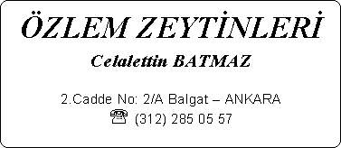

GÜRÜN’DEN HABERLER (DEVAM)
Mucur'lu olan Ahmet TURGUT, 1968 yılında Nevşehir'in Avanos ilçesinde dünyaya geldi. 1990 yılında Dicle Üniversitesi Hukuk Fakültesinden mezun olan TURGUT, hakimlik stajını Sivas'ta yaptı. Eskişehir'in Sarıcakaya ilçesinde mesleğe başlayan TURGUT, daha sonra sırasıyla Muş Bulanık ve Samsun Salıpazarında görev yaptı. Evli ve 1 çocuk babası olan Ahmet TURGUT'A görevinde başarılar dileriz.
* İlçemize yeni atanan Mal Müdürü Mustafa SOYDOĞAN geçtiğimiz günlerde Gürün'e gelerek görevine başladı.1966 yılında Karaman'da doğan SOYDOĞAN, A.Ü. AÖF İşletme Fakültesinden Önlisans ile mezun oldu. 1990 yılında Karaman Defterdarlığında göreve başladı. 1997 yılından itibaren Milli Emlak Müdür Yardımcısı olarak Muş ve ardından Antalya Serik'te devam ettiren SOYDOĞAN daha sonra ilçemize Mal Müdürü olarak atandı. Evli ve 3 çocuk babası olan Mustafa SOYDOĞAN'A yeni görevinde başarılar dileriz.

ŞİİR
GÜRÜNÜM
Senden uzak hasretini çekenler
İçten içe yanar gider Gürün’üm
Yaşta küçük fakat erken çökenler
Hasretinle yanıp tüter Gürün’üm.

Dört mevsim sendedir, baharın neşe,
Gezdim her yanını ben köşe köşe
Şaşkın oldum, gidemedim bir işe,
Senin hasretinle yandım Gürün’üm.

Sivas vilayetim, kasabam Gürün
Bir kez olsun dostlar sizler de görün,
Gidin o belde de devranlar sürün,
Neşe dolun Gökpınar sende Gürün’üm.

Yalçın kayaların var. Şuğul’un ulu.
Sağı meyveliktir. Çiçeklik solu.
Ersani ah çeker o da Allah kulu
Sana kavuşmayı özler Gürün’üm.

Ersani YİĞİTTÜRK

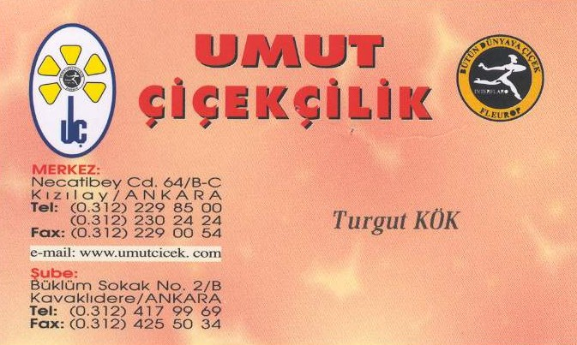

İSTANBULDA İKİ DERNEK
İstanbul’da bulunan Karadoruklu hemşehrilerimizin kurmuş olduğu “Karadoruk Köyü Kültür ve Yardımlaşma Derneği”, geçtiğimiz günlerde yaptığı bir törenle Küçükçekmecede’deki dernek merkezini hizmete açtı. Dernek Başkanı Şefik ÖZTÜRK, yönetim kurul üyeleri Osman AKPINAR, Vehbi KARATAŞ, Ahmet ÇAPAR, Yaşar ÖZDEMİR, Soner KARPINAR ve Mahmut GEDİK’İ tanıtlıktan sonra bir konuşma yaptı. Dernekleşme konusunda kısa zamanda büyük mesafe kat ettiklerini belirten ÖZTÜRK, “Bugüne kadar yaptıklarımız, gelecekte yapacaklarımızın göstergesidir” dedi. Şefik ÖZTÜRK konuşmasının devamında dernek olarak hedeflerini iyi tespit ederek çalışmalarını o doğrultuda yapacaklarını belirtti. Hemşehriler olarak düğün, nişan, mevlüt, kına gecesi, sünnet gibi toplu hareket edilen bir takım sosyal faaliyetleri de demeklerinde yapabileceklerini kaydeden ÖZTÜRK, katkılarından ötürü yardımlarını esirgemeyen hemşehrilerimize de teşekkürlerini iletti. 28 Eylül günü yapılan açılışa Dernek Başkanımız Doğan YALÇINKAYA’da katılmış ve bir tane Gökpınar tablosu hediye etmiştir. Başta başkan Şefik ÖZTÜRK olmak üzere Karadoruk Köyü Kültür ve Yardımlaşma Derneği yönetim kuruluna başarılar dileriz.
Yine İstanbul’da bulunan Çayboyu mahalleli hemşehrilerimizin kurduğu, Çayboyu Mahallesi Kültür ve Yardımlaşma Derneği, İstanbul Bahçelievler’deki dernek binasını hizmete açtı.
İstanbul eski Milletvekili İlhan KESKİN ve Bahçelievler Belediye Başkanı Saffet BULUT tarafından kesilen kurdelanın ardından açılışı gerçekleşen dernekte başkan Rüştü OĞUZ tarafından bir konuşma yapıldı. Rüştü OĞUZ yönetim kurul üyeleri, Ömer YURDAKUL, Yusuf TURAN, Ali TECİR, Aslan TECİR, Mustafa SANCILI ve Talip İLİSULUK’U tanıtarak yaptığı konuşmada derneklerinin yapacağı hizmetleri anlattı. Başta sosyal yardımlaşma ve dayanışmayı hedef aldıklarını belirten OĞUZ, öğrencilere burs yardımı, maddi sıkıntı çeken ailelere çeşitli yardımlar yapılarak destek olunacağını belirtti. Yöre insanlarının sorunlarının çözümünden Gürün Kültürünü, örfünü ve damak tadını İstanbul’da yaşatmak için gayretler göstereceklerini bildirdi. Derneğin açılışında iri köfte, bulgur pilavı ve döner ikram edilirken yönetim kurul üyeleri misafirlere bizzat hizmet etti.
Bu açılışa da derneğimizi temsilen Başkan Yardımcısı Yusuf Ziya BARAN katılmış ve bir Gökpınar tablosu hediye edilmiştir. Başta başkan Rüştü OĞUZ olmak üzere Çayboyu Mahallesi Kültür ve Yardımlaşma Derneği yönetim kuruluna başarılar dileriz.

SPOR
Birinci Amatör Küme müsabakalarının başlaması ile birlikte spor kamuoyunun başarılı olabileceği ve süper amatör lige yükseleceği beklenen Gürün Şalspor’un ligden çekilmesi – tertip komitesince iki kez sahaya çıkmadığından dolayı yönetmelik hükümlerince alınan karar doğrultusunda ihraç edilerek bir alt kümeye düşürülmesi amatör spor çevresinde şaşkınlık yarattı.
Bir yıl öncesi, grubunda lider götürdüğü ve son anda play-offu averaj ile kaybeden Gürün Şalspor’un, 2002-2003 futbol sezonunda daha başarılı olabileceği, çekilen kura ile A grubunda yer alması ile bu grubun kesin favorisi olarak gösterildi.
Ağustos ayı sonunda sezonun başlayacağı kulübe bildirilmiş olmasına rağmen, başkan ve yönetim kurulu üyelerinin duyarsızlığı ile ilçede bulunan kurum ve kuruluşların, halkın duyarsız davranışları sonucu ekonomik krizin aşılamaması neticesinde gerekli görülen transferlerin yapılamaması, lisans işlemleri tamamlanamamasından, ihtiyaç duyulan spor malzemeleri temin edilemedi. Neticede, sahada mücadele edecek on bir kişinin çıkarılamaması sonucu Sivas’ta yapılacak Yüceyurtspor müsabakasına bazı problemlerden dolayı 20 dakikalık gecikme ile maçın yapılacağı sahaya gelinmiş ve müsabakadan önce süresi içerisinde hakem üçlüsüne sporcu listesinin yazılarak verilememiş olması ve sahada yer alan hakem üçlüsü ile birlikte rakip takımın hazır olması ve çalınan düdükle birlikte hakemler ve gözlemci tarafından düzenlenen rapor sonucu Şalspor 3-0 hükmen yenildi. G.Doğansporla Sivas’da oynanacak müsabakaya ikinci kez çıkmamalarından dolayı Gürün Şalspor’un, tertip komitesince tutulan raporlar doğrultusunda ve yönetmelik hükümleri gereğince ihracına karar verilerek bir alt kümeye (2.amatör küme) düşürüldü.
Gürünümüz tarihi, kültürü, turizmi, bu yıl dördüncüsünü düzenlemiş olduğu Alabalık Festivali ile Sivas’ımızın önde gelen ilçelerindendir. Gürün gibi bu özelliklere sahip bir ilçenin sportif faaliyetler içerisinde yer almamış olması, spor kamuoyunda oynadığı futbolla kendisini kanıtlamış Şalspor gibi bir spor kulübüne sahip çıkılamamasının çok üzücü olduğu, üzücü olduğu kadar da düşündürücü olduğu, tüm Gürünlülerce üzerinde durulması gereken bir husus olmalıdır.
Şalspor bu duruma neden ve kimler tarafından getirilmiştir, sebepleri ve gerekçeleri nelerdir. Sayın Belediye Başkanımız, aynı zamanda kulüp başkanımız Mehmet AKTAŞ bu duruma neden duyarsız kalmış, zamanında müdahale etmemiştir?
Bir takımın şampiyon yapıp bir üst ligde başarılı kılmanın zor olduğu malumdur, gerek maddi gerekse manevi yönden en az 2 – 3 yıllık bir süreç sonunda böyle bir başarıyı yakalamanın mümkün olabileceği herkesçe bilinmekte olup; diğer yandan başarılı olan bir takımı başarısız kılmak ve bir alt kümeye düşürmenin pekte zor olmadığı spor kamuoyunca bilinen bir gerçektir.
ANKARA’DAKİ HEMŞEHRİLERİMİZ
Derneğimizin kuruluşunun 10.yılı dolayısı ile kurucularımızı sizlere bir daha tanıtarak, kendilerine sevgi ve saygılarımızı yinelemek istiyoruz.
Mahir KONDU (Kurucu Dernek Başkanı)
1940 yılında Gürün’de doğdu. Gürün Ortaokulunun ilk mezunlarından olup, Sivas 4 Eylül Lisesini bitirdikten sonra İstanbul Üniversitesi İktisat Fakültesini bitirdi. Askerlik görevinden sonra D.P.T.’de göreve başladı. Halen D.P.T.’de uzman olarak çalışmaktadır.
Elinur KONDU Hanım ile evli olan KONDU’NUN F.Aslı adında bir kızları vardır.
İbrahim KEKEÇ (Başkan Yardımcısı)
1925 yılında Gürün’ün Göbekviran Köyünde doğdu. İlköğrenimini Göbekviran’da bitirdikten sonra Köy Enstitüsüne devam etmiştir. Köy enstitüsünü bitirip çok sayıdaki köylerde öğretmenlik yaptıktan sonra 1966 yılında Gazi Eğitim Enstitüsü Pedagoji Bölümünü dışarıdan bitirerek Kayseri, Yozgat ve Ankara’da İlköğretim Müfettişliği yaptı. 1983 yılında emeli oldu.
Neziha KEKEÇ Hanım ile evli olup Yüksel, Şeyho, Ünsal, Şansal ve Saadet adlarında beş çocuğu vardır.
Doğan YALÇINKAYA (Mali Sekreter)
1946 Kakşakpınar (Kayalar) köyünde doğdu. İlkokulu ve ortaokulu Gürün’de okudu. 1968 yılında Antalya Lisesini bitirdi. Et ve Balık Kurumunda 25 yıl sendikacılık yaptı. 1989 yılında emekli oldu. Uzun yıllar emlakçılık yaptı. Halen Ankara Gürünlüler Derneği Başkanlığını sürdürmektedir.
Cezvanur Hanımefendi ile evlidir. Hatice, Süheyla, Özgür ve Özlem adında dört çocuğu vardır.
Necati MOĞOLKOÇ (Sekreter)
1938 yılında Behram’da doğdu. 1965 yılında İstanbul Emniyet Sandığı İdari Kısım Şefi olarak göreve başladı. 1979 yılında Sanayi Bakanlığı Birleşmiş Milletler Eğitim Projesinde Mali İdari İşler Müdürü olarak görev yaptı. 1982 yılında Kutlutaş Holding Ticari İşler Müdürü olarak görev aldı. Halen bu görevi yapmaktadır.
Mübeccel hanımla evli olan Necati beyin Emin ve Hakkı isminde iki erkek çocuğu vardır.
Mustafa YILMAZ (Üye)
1943 yılında Kavak köyünde doğdu. İlkokulu Kavak’ta, ortaokulu Gürün Ortaokulunda okumuş Liseyi Yükseliş Kolejinde bitirmiştir. 1967 yılında İmar İskan Bakanlığında göreve başlamıştır. 1983 yılında DPT’de göreve başlamıştır. Halen bu görevi devam etmektedir.
Ender Hanımefendi ile evlidir. Pınar, Elif Yaprak ve Süleyman Oğuzhan adında üç çocuğu vardır.
Devamı 6.Sayfada
Tuğrul AKTAŞ (Üye)
1947 yılında Gürün’de doğmuştur. İlk ve orta öğrenimini Gürün’de, Lise öğrenimini Sivas 4 Eylül Lisesinde tamamladıktan sonra Ankara Üniversitesi Dil ve Tarih – Coğrafya Fakültesinden Mezun Olmuştur. Köy İşleri Bakanlığında Şube Müdürü, Daire Başkan Yardımcısı ve Daire Başkanlığı Yaptıktan sonra Milli Eğitim Bakanlığında Birim Müdürlüğü görevinde bulunda. 1991 yılından beri de Ankara Milli Eğitim Müdürlüğünde Şube Müdürü Olarak çalışmaktadır.
Filiz AKTAŞ hanım ile evli olan AKTAŞ’ın Utku ve Efecan adında iki çocuğu vardır.
Selami YİĞİTTÜRK (Üye)
1950 Gürün doğumlu olup, ilk ve ortaokulu Gürün’de okumuştur. Kayseri Lisesini bitirdikten sonra, Ankara’da Üniversite öğrenimi görmüştür. Belirli bir zaman serbest çalıştıktan sonra beş yıl süre ile özel bir şirketler grubunda yönetim kurulu üyeliği ve genel müdürlük yapmıştır. 1994 yılında yapılan yerel yönetim seçimlerinde Gürün Belediye Başkanı seçilmiştir. Halen Ankara’da oturmaktadır.
Ferda YİĞİTTÜRK Hanım ile evli olup, Tolga ve Tunç adlarında iki oğlu vardır.

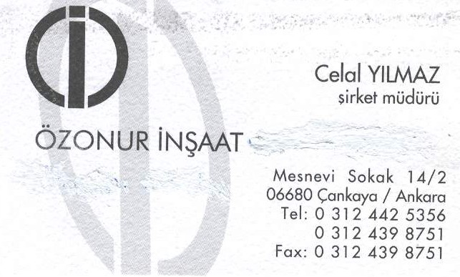

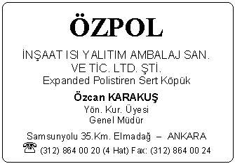
VEFAT EDEN HEMŞEHRİLERİMİZ
Köy/Mahalle
Ağaçlı | Ahmet ÇİFÇİ {1983-26.05.2002}; Ayşe KUŞÇU {1980-18.07.2002}; Fatma MAHKEN {1932-28.07.2002}; Hasah KUŞÇU {1949-10.05.1949}; Mustafa ÇETİNKAYA {1956-19.05.2002}; Nurhayat KUŞCU {1970-10.07.2002}; Şakir ÇİFCİ {1956-15.06.2002}
Akdere | Ramazan DAL {1945-20.07.2002}; Zeynep DAL {1975-07.09.2002}
Aksu | Osman AKTUNA {1328-05.06.2002}
Ayvalı | Ali DIVAR {1979-22.04.2002}
Bağlıçay | Hüseyin UZUNPINAR {1968-03.05.2002}
Bahçeiçi | Hayriye KARAKUZU {1927-12.05.2002}
Başören | Mehmet YILDIZ {1933-06.06.2002}; Ömer ÇETİN {1325-10.06.2002}; Yasemin YILDIZ {1983-04.06.2002}
Beypınar | Aslıhan ŞAHİNER {1985-21.07.2002}; Ürfiye KÜÇÜK {1932-30.04.2002}
Bozhüyük | Fatma KÖMÜR {1964-05.09.2002}
Camiliyurt | Zeynep GÜNEŞ {1944-25.07.2002}
Çamlıca | Abdulgani SAAT {1963-16.07.2002}; Abdullah BAKIR {1929-20.07.2002}
Çayboyu | Emine AKAR {1338-12.05.2002}; Gülname AŞÇI {1938-30.06.2002}; Kebire PALA {1944-06.07.2002}; Nafiye PALA {1936-15.08.2002}; Nafiye YILLIK {1926-12.09.2002}
Davulhüyük | Kadir KILIÇ {1932-17.04.2002}; Nazım KILIÇ {1933-26.07.2002}; Menşure KILIÇ {1928-08.06.2002}
Dayakpınar | Mustafa AK {1928-10.08.2002}
Deveçayırı | Yusuf GÜLEÇ {1929-22.07.2002}
Dürmepınar | Ali TOKUŞ {1336-30.07.2002}; Bedriye KOCA {1938-12.07.2002}; İbrahim ARDIÇ {1950-02.09.2002}
Eminbey | Münire ULUTAŞ {1326-20.06.2002}; Nimet MUTLUTÜRK {1339-16.06.2002}
Erdoğan | Suat DEMİRCİLER {1939-18.05.2002}
Eskihamal | Cemal AKPINAR {1971-16.06.2002}; Şevket YILMAZ {1945-20.05.2002}; Tuncay YILMAZ {1977-14.08.2002}; Yeter KOÇ {1341-02.05.2002}
Fazlıağa | Cemalettin NALÇAKAN {1339-18.06.2002}; Hakkı BABACAN {1928-21.04.2002}; Kadir SEVİM {1934-21.04.2002}
Fettahağa | Hacı KUTLU {1933-16.05.2002}; Ayşe AYTAN {1936-12.06.2002}; Cahit YENAL {1969-30.08.2002}; Cemal ÇAKMAK {1929-10.05.2002}; Ebubekir TANRIKULU {1323-24.07.2002}; Mustafa TUNÇ {1332-14.05.2002}
Göbekveren | Emine ÇEVİK {1940-07.05.2002}; Gülsüm KARAKUŞ {1930-06.06.2002}
Gökçeyazı | Gökhan KÖROĞLU {1981-22.05.2002}; Mustafa DEMİR {1933-19.07.2002}
Güldede | Emine GÜR {1930-25.06.2002}; Meryem KÜRKLÜ {1958-25.04.2002}
Güneş | Hacı Durdu DEMİR {1941-27.08.2002}
Hamidiye | İsmet ERTEKİN {1340-09.05.2002}
Hüyüklüyurt | Murat TAŞDEMİR {1945-28.04.2002}
İncesu | Hatice ARSLAN {1926-07.05.2002}
Karadoruk | Mevlüt BUDAK {1950-25.06.2002}; Süleyman YILMAZ {1936-14.11.1990}
Karahisar | Efendi AKTAŞ {1335-20.08.2002}; Hatice BOZKURT {1329-17.08.2002}
Karakuyu | Fatma DOĞAN {1340-11.06.2002}
Karaören | Hakkı CEBECİOĞLU {1929-18.06.2002}; Hatice ŞAHİN {1932-21.01.2002}; Mehmet KANTAŞ {1318-10.07.2002}
Kaşköy | Ali Rıza GÜNENDİ {1926-17.06.2002}; İmam KARTAL {1950-01.08.2002}
Kavak | İsmail DAĞLI {1942-29.06.2002}
Kayalar | Medine YALÇINKAYA {1334-18.07.2002}; Naciye YALÇINKAYA {1938-19.07.2002}
Kılıçdoğan | Hasan ÇOKKOCA {1340-03.06.2002}
Kızılburun | Nazeyke KEŞÇİ {1334-29.04.2002}; Selim POLAT {1969-04.07.2002}
Kızılören | Ali ÜÇPINAR {1955-31.05.2002}; Hayrullah TOPAL {1965-12.08.2002}
Kızılpınar | Şemsi CANPOLAT {1340-23.05.2002}
Kürkçü | Ayşe ATMACA {1975-01.03.1980}
Mağara | Ahmet YILDIRIM {1965-06.07.2002}; Şehriban KAYA {1953-08.05.2002}
Pınarönü | Nafia SOYSAL {-06.05.2002}; Orhan BATMAZ {1960-18.08.2002}; Taner GÜRÜN {1938-22.06.2002}; Ülvi AVUNDUK {1925-14.08.2002}
Reşadiye | Devrim KOÇ {1976-21.05.2002}
Salihli | Ali DEVECİOĞLU {1926-10.06.2002}; Gülfinaz DEVECİ {1925-31.07.2002}; İbrahim KELEK {1941-26.07.2002}
Sarıca | Emre DEMİR {1999-26.05.2002}; Halis TÜRK {1956-18.08.2002}; Turiş KARAKUŞ {1960-14.03.2002}
Suçatı | Ayşe PEHLİVAN {1932-28.06.2002}; Cemal TUNA {1930-10.07.2002}; Elmas TOPTAŞ {1956-22.07.2002}; G.Aleyna TURGUT {2001-23.04.2002}; Hacı COROK {1942-18.07.2002}; Nuriye ÇOROK {1932-10.08.2002}; S.Sırrı ÇAKICI {1954-18.07.2002}; Şerife KARABAY {1928-14.05.2002}
Tepecik | Ali PALA {1947-04.09.2002}
Yazyurdu | Hanım GÖK {1328-06.06.2002}; Sultan KABUKCI {1996-07.10.1996}
Yelken | Döne ŞAHİN {1927-18.05.2002}
Yılanhüyük | Mustafa BARLAS {1958-09.05.2002}
Yolgeçen | Fahriye AKTAŞ {1934-25.04.2002}; Gülfire POLAT {1926-08.08.2002}; Hacı DIŞLI {1982-29.06.2002}; Şevket AVCU {1930-31.05.2002}
Y.Bektaşlı | Halife Cengiz ARSLAN {1949-13.07.2002}
Yuva | Ahmet ÜNVER {1340-11.06.2002}; Hatice AKPINAR {1939-14.07.2002}; İbrahim YILDIRIM {?-01.07.2002}; Temür TATAR {1334-28.06.2002}
YAKINLARINA BAŞSAĞLIĞI ÖLENLERE TANRIDAN RAHMET DİLERİZ


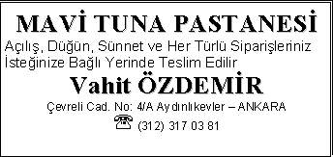



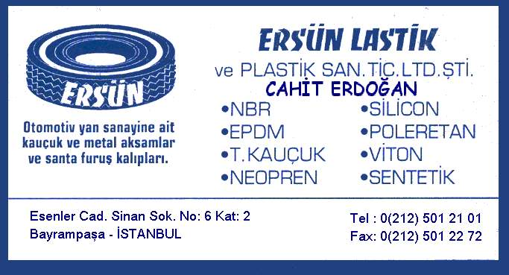



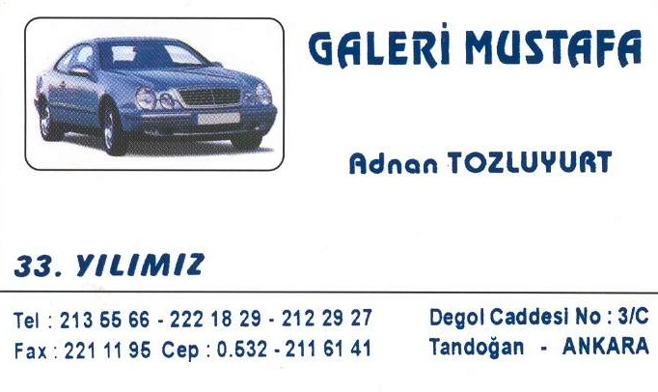

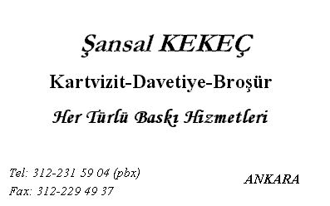



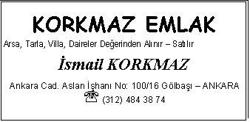

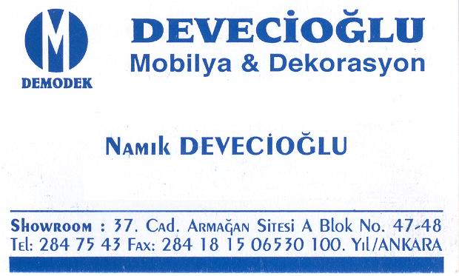

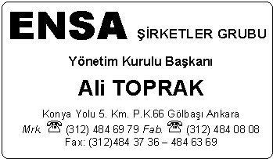



DERNEK AİDAT BORÇLARINIZ
2002 yılı
Önceki Yıllar

